Φύλλο αξιολόγησης 1.

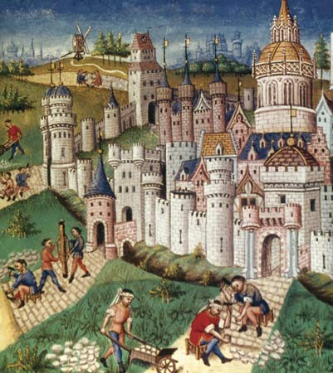
ΙΣΤΟΡΙΑ ΤΩΝ ΚΟΙΝΩΝΙΚΩΝ ΕΠΙΣΤΗΜΩΝ
Γ΄ ΓΕΝΙΚΟΥ ΛΥΚΕΙΟΥ

11ος - 13ος αιώνας
Μεσαίωνας: Φεουδαλική Κοινωνία και Οικονομία

Φύλλο αξιολόγησης
Δραστηριότητα αντιστοίχισης:
Αφού έχετε κατανοήσει τις έννοιες που αφορούν στην περιγραφή της φεουδαλικής κοινωνίας και οικονομίας του 11^{ου}- 13^{ου} αιώνα, προσπαθήστε να τις αντιστοιχίσετε με τα χαρακτηριστικά εκείνα που τις ερμηνεύουν επεξηγηματικά. Προκειμένου να ελέγξετε την ορθότητα των επιλογών σας συμβουλευτείτε τις απαντήσεις που δίνονται στο τρίτο επισυναπτόμενο φύλλο του αρχείου σας.
Στόχος αξιολόγησης: Να ελέγξετε εάν έχετε κατανοήσει, επαρκώς, τα χαρακτηριστικά, τις ομοιότητες αλλά και τις διαφορές της κοινωνικής και οικονομικής πραγματικότητας της περιόδου που μελετάμε.
Εάν απαντήσετε σωστά, μπράβο σας, έχετε καταλάβει τις βασικότερες έννοιες του σημερινού μαθήματος. Σε διαφορετική περίπτωση, μην απογοητεύεστε. Ξαναμελετήστε, με προσοχή την ύλη του μαθήματος και κατόπιν επαναλάβετε την άσκηση.
Καλή επιτυχία

- Τριμερής διαχωρισμός της κοινωνίας  - Φεουδαλισμός ή φεουδαρχία  - Αγροτική ύπαιθρος (γη) | - Πολιτικό, κοινωνικό, οικονομικό σύστημα  - Φέουδο  - Κληρικοί, πολεμιστές, εργάτες

ΕΝΔΕΙΚΤΙΚΗ ΑΠΑΝΤΗΣΗ!
- Τριμερής διαχωρισμός της κοινωνίας  - Φεουδαλισμός ή φεουδαρχία  - Αγροτική ύπαιθρος (γη) | - Κληρικοί, πολεμιστές, εργάτες  - Πολιτικό, κοινωνικό, οικονομικό σύστημα  - Φέουδο

